Задания для группы 25-26 Охрана труда.
Индивидуальные средства защиты СИЗ
«Исследование характеристик производственных помещений».
Задание 1. Выполнить в тетради. Средства индивидуальной защиты (СИЗ) — средства, используемые работником для предотвращения или уменьшения воздействия вредных и опасных производственных факторов, а также для защиты от загрязнения.

КЛАССИФИКАЦИЯ СИЗ
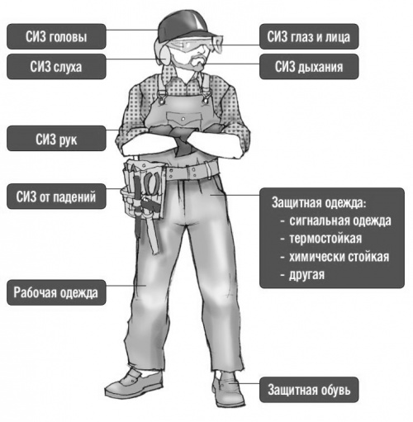
Классификация СИЗ в России устанавливается ГОСТ 12.4.011-89, где в зависимости от назначения они подразделяются на 11 классов, которые, в свою очередь, в зависимости от конструкции подразделяются на типы.
Составить перечень СИЗ для работников хлебопекарной промышленности и требования к спецодежде.
Основные источники: В.М.Калинина Техническое оснащение и охрана труда в общественном питании Учебник - М.: ИЦ Мастерство, 2001 Д.Ф.Фатыхов Охрана труда в торговле, общественном питании, пищевых производствах, малом бизнесе и быту. учебное пособие для начального профессионального образования ИЦ «Академия» 2010
Интернет ресурсы.

